Wijchen, Juni 2020

Die erste Nooteboom 4+6 Tiefbett-Kombination in Deutschland, für Fröhlich Bau Kran und Baustellenlogistik

Der größte Nooteboom Tieflader für bis zu 250 Tonnen Zuggesamtgewicht

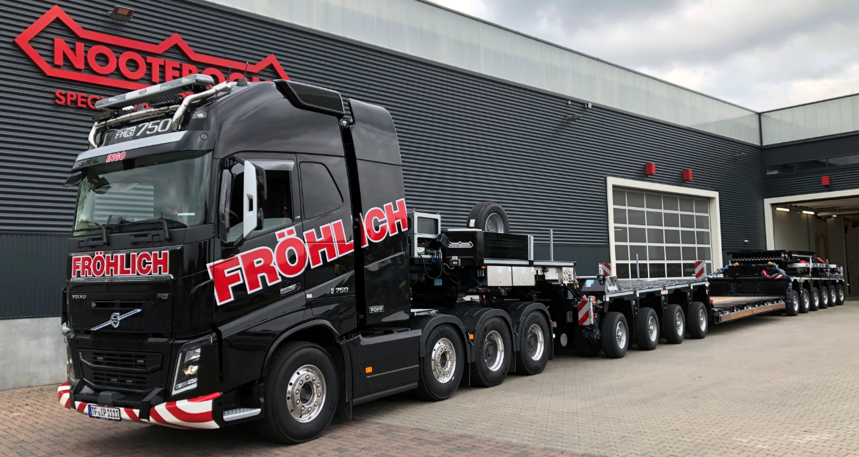
Bildunterschrift 1: Fröhlich Bau Kran und Baustellenlogistik nimmt den ersten Nooteboom 4 + 6 EURO-PX Tieflader für Deutschland in Gebrauch.

Die Firma Fröhlich Bau Kran und Baustellenlogistik, aus Rangsdorf, hat ihre Flotte um den größten Tieflader aus dem Nooteboom EURO-PX Tiefladerprogramm erweitert. Es handelt sich um einen EURO-143-46 (ICP). Herr Rainer Fröhlich ist der erste Transporteur in Deutschland, der mit dieser beeindruckenden Tiefladerkombination, mit einem Zuggesamtgewicht von bis zu 250 Tonnen für seine Kunden unterwegs ist. Diese Kombination mit einem Achsabstand von 1,51 Metern ist für deutsche Gesetz optimiert und ermöglicht 12 Tonnen Achslast bei 80 km / h, sodass Lasten von ca. 100 Tonnen effizient in und durch Deutschland transportiert werden können. Diese Spezifikationen erleichtern die Genehmigungsverfahren in den einzelnen Bundesländern deutlich. Fröhlichs jüngster Neuzugang wird für den Transport von großen und schweren Gütern über 85 Tonnen, z.B. Baumaschinen, Stückgüter und kranbeladenen Gütern wie Brückenabschnitten, eingesetzt.

Rainer Fröhlich, Geschäftsführer und Inhaber von Fröhlich Bau Kran und Baustellenlogistik: „Unsere Beziehung zu Nooteboom besteht seit der Gründung unseres Unternehmens im Jahr 2014. Unsere Erfahrung in den letzten Jahren, mit den Nooteboom-Aufliegern sowie der Service und die Unterstützung der Nooteboom-Organisation, haben dazu beigetragen, unser Vertrauen für diesen Großauftrag an Nooteboom zu vergeben. Nooteboom hat im Bereich Tieflader mit Pendelachslenkung einen hervorragenden Ruf. Darüber hinaus sind die Tieflader im Vergleich zu alternativen Marken sehr einfach zu bedienen. Der große Vorteil ist, dass wir jetzt problemlos alle Arten von Tiefladerkonfigurationen kombinieren können. Für uns ist dies eine viel günstigere und effizientere Alternative als die komplexeren und teureren Modulfahrzeugen.“

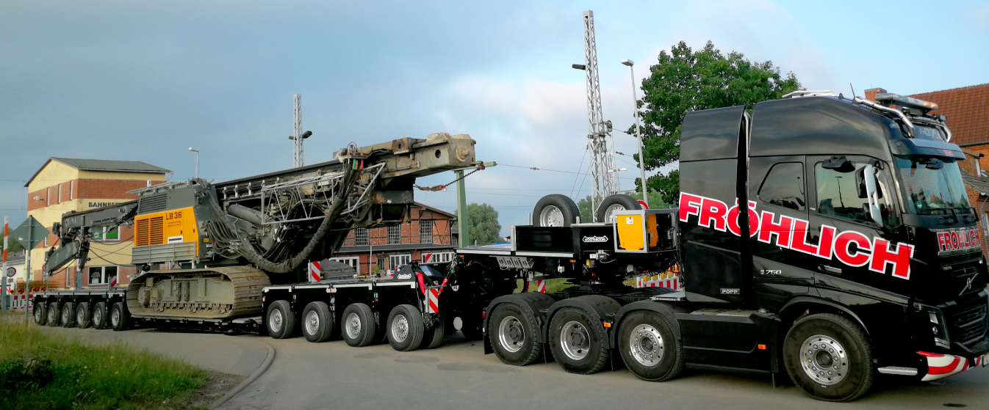

Gesamtpaket
Neben dem Kauf des 4 + 6-Tiefladers umfasst die Investition auch einen zusätzlichen 2-Achs-IC-Interdolly und verschiedene Ladeböden. Ein teleskopierbares flaches Außenträgerladebett, eine teleskopierbare Baggerbrücke mit Hoch-/Niedrig- Matratzen und das Kurzkuppelstück führen zu einer besonderen Vielseitigkeit. Zusätzlich gibt es noch einen 5 Meter Verlängerungsträger, der mit Baggerbrücke und Flachbett kombiniert werden kann. Dies führt zu einer Ladeflächenlänge von 16 Metern. Sollte die Länge nicht ausreichend sein, ist es möglich, 2 Schwerlastböcke, mit einer Tragkraft von 100 Tonnen, auf dem 4-Achs-Interdolly und dem 6-Achsgestell zu montieren. Damit können lange Ladungsteile bis zu 40 Metern transportiert werden.

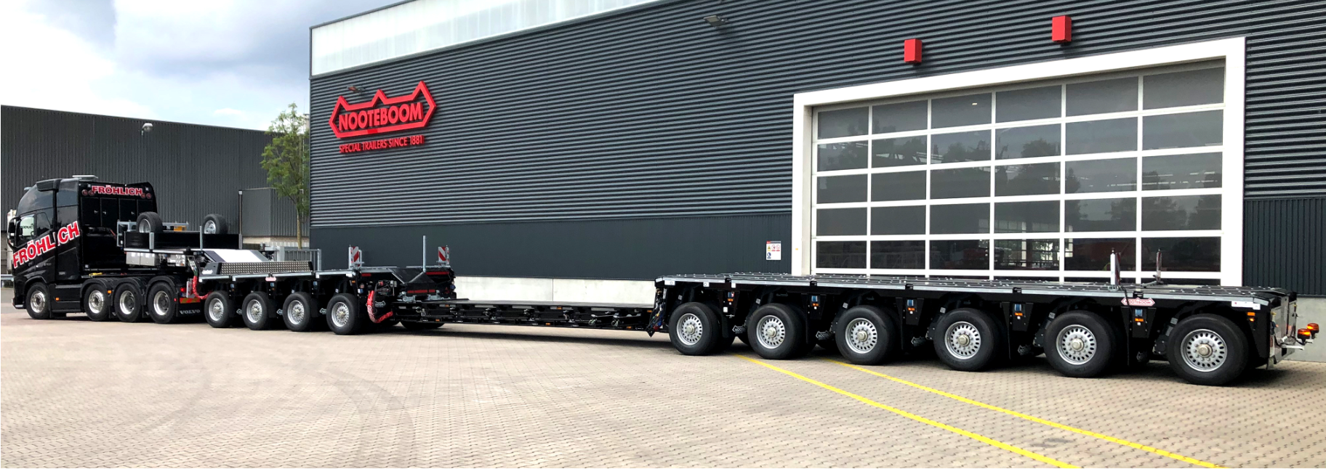

Bei Verwendung des Kurzkuppelstückes kann der Tieflader beispielsweise leicht zu einem 10-Achs-Tieflader umgebaut werden. In dieser Konfiguration steigt die Nutzlast deutlich über 100 Tonnen.
Alle Konfigurationen seiner neuesten Ergänzung sind in der Fahrzeugdatenbank von NOVAB enthalten, dem Nooteboom-Achslast Berechnungsprogramm, mit dem Herr Fröhlich die Fahrzeugkombination für den Transport einer bestimmten Last ermittelt. NOVAB gibt einen schnellen Überblick wie die Ladung auf dem Tieflader positioniert und transportiert werden muss, damit die Achslasten nicht überschritten werden.

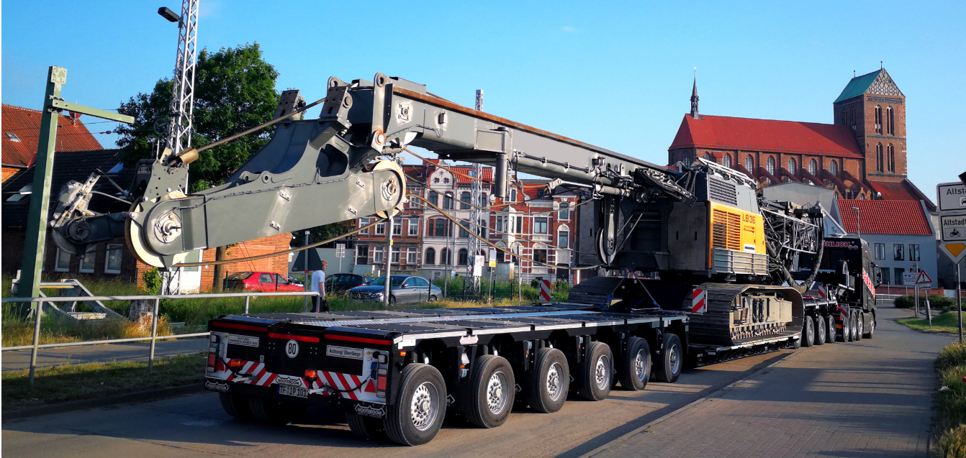

Über Fröhlich
Fröhlich Bau Kran und Baustellenlogistik, aus Rangsdorf bei Berlin, ist ein junges und dynamisches Unternehmen, dass vor ca. 7 Jahren als Kranunternehmen gegründet wurde und mittlerweile ca. 25 Mitarbeiter beschäftigt. Der Kranpark ist sehr vielfältig und umfasst mobile Ladekrane (von 45 bis 450 Tonnen), mobile Baukrane, Turmdrehkrane und Ladekrane. Fröhlich verfügt neben Kränen auch über verschiedene Fahrzeuge für den außergewöhnlichen Straßentransport. So wurde die Flotte in den letzten Jahren mit 14 Nooteboom-Ballastaufliegern und Semitiefladern erheblich erweitert. Auf Grund der Ausweitung seiner Aktivitäten im außergewöhnlichen Straßenverkehr, hat Herr Fröhlich eine spezielle Schwertransportabteilung gegründet und die Nooteboom-Flotte weiter ausgebaut. Herr Fröhlich war beispielsweise der erste deutsche Unternehmer, der in das größte Tiefbett aus dem Nooteboom-Programm investiert hat. Neben dem Kauf des 4+6 EURO-PX Tiefladers wurden auch ein 2-Achs Interdolly, verschiedene Ladeböden und Schwerlastböcke gekauft. Alle Arten von unterschiedlichen Tieflader- und Semi-Tieflader-Konfigurationen können einfach zusammengestellt werden. Eine Erweiterung, beispielsweise mit einem 3-Achs-Interdolly und einem 4 oder 5-Achs-EURO-PX-Tieflader ist universell auf die bestehenden Kombinationen anwendbar. Dies bietet unzählige Möglichkeiten zur Montage verschiedener Tiefladerkombinationen, die Optimal auf die zu transportierende Ladung abgestimmt werden können.+++++

Hinweis für den Herausgeber (nicht zur Veröffentlichung): Digitale Fotos sind in hoher Auflösung enthalten und können frei veröffentlicht werden.

